初始审查递交材料须知
递交材料前，请与伦理委员会办公室联系，电话021-37990333-8349，
邮箱：lunliweiyuanhui2009@126.com，所有文件准备好后，请先把电子版本发到伦理委员会邮箱，经工作人员确认好后再打印纸质版递交。
需要准备1份资料（用3寸黑色两孔文件夹装订）递交到伦理委员会办公室，地址：上海市金山区漕廊公路2901号 上海市公共卫生临床中心 防控东楼313室 。
所有资料要求有目录，并用索引纸隔开，文件夹封面贴标签和侧签并注明简要的项目名称，如下图照片所示。请会前两周递交材料至伦理委员会办公室审核。

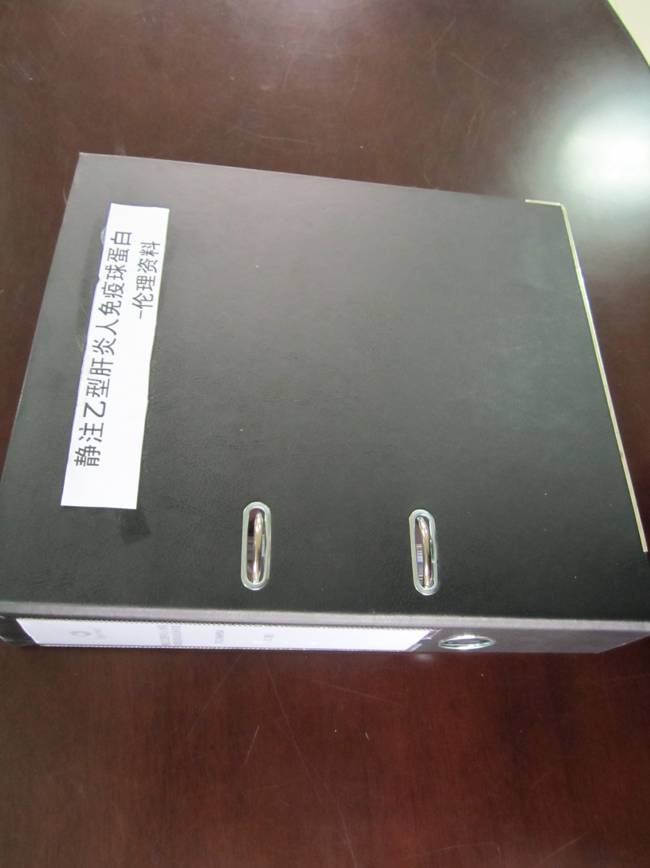

药物临床试验项目提交材料清单
- 受理通知书（签名并注明日期）
- 初始审查申请表（签名并注明日期）
- 人类遗传资源审批申报承诺书（无论是否申报必填）
- 申办者资料真实性声明
- 药物临床试验立项申请表
- 研究者利益冲突申明
- 廉洁承诺书（申办方版本&研究者版本）
- 保密协议
- 临床试验主要研究者承诺书
- ★国家药品监督管理局《药物临床试验批件》或临床试验通知书或《药品注册批件》、CDE沟通记录等
- ★申办方的资质证明（营业执照，药品生产许可证、符合GMP条件下生产的证明文件等）
- ☆CRO公司的资质证明和申办方委托函，CRA委托函、简历、GCP证书等
- ☆SMO公司资质证明和委托函，CRC委托函、简历、GCP证书等
- ★研究者手册（注明版本号和日期）
- ★已签字的临床试验方案（注明版本号和日期）
- ★病例报告表样本（注明版本号和日期），可刻盘（含EDC系统验证报告）
- ★知情同意书（包括所有适用的译文）、提供给受试者的信息（样本）
- ★其他提供给受试者的任何书面资料、受试者的招募广告、受试者日记卡和问卷表（若使用）
- ★试验用药品包装盒标签样本、试验用药品药检证明(包括试验药、对照药和/或安慰剂)，已上市药品需提供药品注册批件/进口药品注册证（通关单）/进口药品批件，药品生产许可证、质量证明文件中文版说明等
- ★研究者签名的履历和其他的资格文件（主要研究者最新版简历、3年内的GCP证书复印件、医师资格证书和医师执业证书）
- ☆与该临床试验相关的已签署的各类合同（包括药物委托生产、知识产权等）
- ☆受试者保险的相关文件
- ★拟参研人员名单和职责分工及GCP证书
- ☆中心实验室资质证明
- ☆组长单位的伦理批件
- 其他需要审查的资料，如有
备注：
- 带“★”为必备文件，“☆”为选择性文件，如有，则必须提供；
- 申办方提供的文件、复印件都需盖封面章和骑缝章；
- 所有文件电子版发送至伦理邮箱lunliweiyuanhui2009@126.com，审核通过后打印签字，递交纸质文件；
- 需要递交的表格及模板请在下载专区网页下载（http://www.shaphc.org/webContent/x_ggsub.aspx?a=33&b=687&c=0）；
- 会审PPT请参照模板，内容可适当调整，控制在20页以内，发送至伦理邮箱lunliweiyuanhui2009@126.com；
- 关注批件有效期，需在到期前递交研究进展报告，以保证试验继续进行；
- 通过转账方式把评审费转入上海市公共卫生临床中心账户。开户行名称为上海市公共卫生临床中心，开户行为农行上海金山支行，帐号为03858900040060294。请在转款凭证备注栏注明“伦理评审费”，转账后需将打款凭证发送到伦理邮箱lunliweiyuanhui2009@126.com。

医疗器械和试剂考核项目提交材料清单
- 受理通知书（签名并注明日期）
- 初始审查申请表（签名并注明日期）
- 组长单位的伦理批件，如有
- 申办者/代理人（如有）资质证明（营业执照、组织机构代码、税务登记证、医疗器械生产许可证等）
- CRO的资质证明和委托书，如有
- 临床试验方案及其修正案（注明版本号和日期，研究者签字原件、申办者签署意见、日期并盖公章）—按照国家局范本格式要求设计
- 知情同意书（注明版本号和日期）
- 招募受试者相关资料（注明版本号和日期），如有
- 其他提供给受试者的书面材料，如有
- 病例报告表（注明版本号和日期）—按照国家局范本格式要求设计，可刻盘
- 原始病历或研究病历（注明版本号和日期），如有
- 研究者手册（注明版本号和日期）
- 国家指定检测机构出具的检验报告，如有
- 自测报告
- 产品技术要求
- 临床前实验室资料或动物试验报告（首次用于人体的医疗器械），如有
- PI简历（简历需研究者签署姓名日期，含GCP证书复印件、医师资格证书和医师执业证书)
- 参研人员名单和职责分工
- 申办者出具的产品取得全项目检测报告的声明
- 其他需要审查的资料，如有
- 试验用医疗器械的研制符合适用的医疗器械质量管理体系相关要求的声明
- 临床试验保险和赔偿措施或相关文件
- 人类遗传资源审批行政许可申报承诺书
- 申办者资料真实性声明
- 合作廉洁承诺书
- 研究者利益冲突申明
- 临床试验主要研究者承诺书

备注：
- 申办方提供的文件、复印件都需盖封面章和骑缝章；
- 所有文件电子版发送至伦理邮箱lunliweiyuanhui2009@126.com，审核通过后打印签字，递交纸质文件；
- 需要递交的表格及模板请在下载专区网页下载（http://www.shaphc.org/webContent/x_ggsub.aspx?a=33&b=687&c=0）；
- 关注批件有效期，需在到期前递交研究进展报告，以保证试验继续进行；
- 通过转账方式把评审费转入上海市公共卫生临床中心账户。开户行名称为上海市公共卫生临床中心，开户行为农行上海金山支行，帐号为03858900040060294。请在转款凭证备注栏注明“伦理评审费”，转账后需将打款凭证发送到伦理邮箱lunliweiyuanhui2009@126.com。

研究者发起项目提交材料清单
- 受理通知书（签名并注明日期）
- 初始审查申请表（签名并注明日期）
- 研究人员简历（签名并注明日期）
- 组长单位的伦理批件，如有
- 试验研究方案（每页注明版本号和日期）
- 知情同意书（每页注明版本号和日期）或免知情同意说明
- 病例报告表，如有
- 招募广告和其他向受试者提供的书面材料，如有
- 研究者手册，如有

备注：
- 所有文件电子版发送至伦理邮箱lunliweiyuanhui2009@126.com，审核通过后打印签字，递交纸质文件；
- 需要递交的表格及模板请在下载专区网页中下载（http://www.shaphc.org/webContent/x_ggsub.aspx?a=33&b=687&c=0）；
- 会审PPT请按照提供的模板准备。内容可适当调整。内容控制在20页以内，并及时发送lunliweiyuanhui2009@126.com；
- 批件下达后，请注意审核批准日期，并在年度审核到期之前递交研究进展报告，以保证试验能继续进行。

